M6000 A1 ФИЛЬТРУЮЩИЙ КАРТРИДЖ ДЛЯ ПОЛУМАСОК (A1)
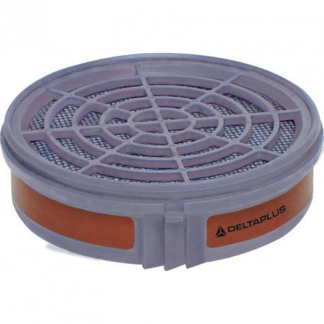

Цвет: серый
СПЕЦИФИКАЦИЯ
Фильтрующий картридж с защитой A1 для полумасок серии M6000 JUPITER. В упаковку входит 2 фильтрующих картриджа.
A – защита от органических газов и паров с температурой кипения выше 65˚С (спирт, уксусная кислота, уайт-спирит, растворители, и т.д.)
ОСНОВНЫЕ ПРЕИМУЩЕСТВА ТОВАРА ДЛЯ ПОЛЬЗОВАТЕЛЯ

